UTICAJ RAZLIČITIH VRSTA PREDOBRADE NA MEHANIČKA I ANTIMIKROBNA SVOJSTVA PLETENINA

Sažetak

U radu je istraživan uticaj različitih vrsta predobrada (vodonik peroksidom (H₂O₂) i ozonom) na mehanička i antimikrobna svojstva pletenina obrađenih alkoholnim ekstraktom biljke Achillea millefolium L. Testirana mehanička svojstva pletenina prije i nakon obrade H₂O₂ i ozonom su prekidna jačina, prekidno izduženje i gubitak mase. Za istraživanje su korištene dvije pamučne pletenine različitih konstrukcijskih karakteristika, koje su izrađene od iste vrste pređe. Antimikrobna obrada pletenina alkoholnim ekstraktom biljke Achillea millefolium L., bez i uz dodatak alginata je vršena metodom iscrpljenja kupatila. Antimikrobno dejstvo obrađenih pletenina, s obzirom na bakterije Staphylococcus aureus i Escherichia coli, ispitivano je metodom paralelnih linija (AATCC TM 147). Stepen bjeline nakon obrade H₂O₂ i ozonom, kao i stepen obojenja nakon bojenja ekstraktima biljaka određivan je CIELAB metodom. Ustanovljeno je da predobrada ozonom neznatno utiče na mehanička svojstva pletenina. Međutim, predobradom 4 %-tnim H₂O₂ u vremenu od 30 minuta dobijaju se pletenine odgovarajućeg stepena bjeline, uz smanjenje prekidne jačine i izduženja oko 20 %. Ovako obrađene pletenine su nakon obrade alkoholnim ekstraktom biljke Achillea millefolium L. pokazale određena antimikrobna dejstva na Staphylococcus aureus.

Ključne riječi: pletenine, vodonik peroksid, ozon, antimikrobne obrade, Staphylococcus aureus
Uvod

Jedan od načina sprječavanje rasta mikroorganizama na tekstilu je antimikrobna obrada tekstila. Osim toga, ovaj vid obrade je neophodan da se spriječi naknadna kontaminacija patogenim mikrorganizmima [1]. U ove svrhe obično se koriste rastvori koji tekstilnom proizvodu daju određeni stepen obojenja, zatim antimikrobna i dezodorirajuća svojstva, UV zaštitu i sl. [2-4]. Zbog činjenice da biološki aktivne materije iz biljaka mogu usporiti ili spriječiti rast mikroorganizama, raste interesovanje za proučavanje njihove primjene u obradi tekstila [5,6]. Mnogi istraživači izučavali su antibakterijska svojstva biljnih ekstrakata, kao i mogućnosti njihove primjene za bojenje tekstila [7-12].
Intenzitet i postojanost boje, kao i druge karakteristike bojenog tekstila, zavise od tipa predobrade i vrste ekstrakta. Za postizanje boljeg vezivanja antimikrobnih komponenti iz ekstrakata ljekovitih biljaka, za pripremu tekstila koriste se različite vrste ekološki prihvatljivih predobrada, kao što su obrade vodonik peroksidom, enzimima, ozonom i plazmom.
Vodonik peroksid (H₂O₂) je stekao dominantan položaj kao ekološki neškodljivo sredstvo za izbjeljivanje zbog svestrane primjene i mogućnosti dobijanja na različite načine [13]. Neki autori tvrde da ovom metodom bijeljenja nije moguće u potpunosti ukloniti žutilo [14,15]. Kabir i dr. [15] su istraživali i poredili učinak komercijalnog peroksida za bijeljenje i različitih fluorescentnih avivaža na stepen bjeline pamučnih tkanina. Oni su pronašli da stepen bjeline zavisi od strukture tkanine i raste sa povećanjem koncentracije H₂O₂ do određene granice (5 g/l), a nakon toga dolazi do značajnog poboljšanja. Pletenine kompaktne strukture (interlock i fajnrip) pokazuju veći stepen bjeline u odnosu na pletenine labave strukture, a prekidna jačina opada sa povećanjem koncetracije H₂O₂ i istovremeno doprinosi povećanju vrijednosti stepena bjeline.
Primjena ozona u obradi tekstila postaje vrlo popularna zbog svojih prednosti [16], ali korištenje postupka ozonizacije za izbjeljivanje pamučnih tkanina je još uvijek vrlo ograničena [17-20]. Razni autori su testirali različite parametere [17-19,21] i zaključili da je efekasnost procesa izbjeljivanja ozonom u funkciji procesnih parametara, kao što su koncentacija ozona, vrijeme tretmana, temperatura, pH i sadržaj vlage. Prabaharan i dr. [17] su pokazali da se povećanjem koncentracije ozona i vremena obrade povećava stepen bjeline i smanjuje jačina bijeljena pamučne tkanine, ali veći uticaj na gubitak jačine ima dužina trajanja obrade. Gubitak jačine kod peroksidom bijeljenih tkanina je veći nego kod ozonom bijeljenih tkanina zbog neselektivne reakcije ozona sa celulozom [17,18,23]. Poredeći svojstva bojenih tkanina, koje su prethodno bijeljene ozonom i peroksidom, pokazalo se da su ona veoma slična [21].
Tekstilni odjevni predmeti u kontaktu sa ljudskom kožom predstavljaju idealnu podlogu za rast i razvoj mikroorganizama (koji uzrokuju pojavu neugodnog mirisa, moguće infekcije kože, nastanak mrlja i smanjenje čvrstoće, odnosno gubitak kvaliteta tekstilnih materijala)[23]. Zbog toksičnih i alergijskih reakcija usljed upotrebe sintetičkih boja, danas se sve više koriste biljnih ekstrakti za bojenje tekstila (najčešće vodeni ili alkoholni ekstrakti), jer su ekološki povoljniji od njih, imaju bolju biorazgradljivost i u principu kompatibilniji su sa okolinom.
Mnogi istraživači su izučavali antibakterijska svojstva biljnih ekstrakata, kao i mogućnosti njihove primjene za bojenje tekstila [7-10]. Pletenine obojene alkoholnim ekstraktom u pravilu pokazuju značajnije antimikrobno djelovanje u odnosu na one koje su obojene vodenim ekstraktom [11,24]. Antimikrobno djelovanje je izraženije prema grampozitivnim bakterijama (npr. Staphylococcus aureus) naročito nakon obrade plazmom i uz dodatak Glauberove soli [11]. Inhibicija gramnegativnih bakterija (npr. Escherichia coli) je slabo ispoljena samo kod nekih tipova obrade [25].
U ovom radu biće prikazan uticaj vrste predobrade (komercijalno bijeljenje H₂O₂ i ekološki prihvatljiva obrada ozonom) na mehanička svojstva i antimikrobna svojstva pletenina s obzirom na bakterije Staphylococcus aureus i Escherichia coli, kao i na stepen obojenja antimikrobno obrađenih pletenina 25 %-tnim metanolskim ekstraktom biljke Achillea millefolium L.
Materijal i metode rada

Tabela 1. Osnovna svojstva ispitivanih pletenina
Table 1.The basic properties of the tested knitted fabrics
Oznaka pletenine  The sign of knitted fabric | Vrsta prepletaja  Type of weaves | Površinska masa [gm⁻²]  Surface mass [g/m²] | Gustoća [cm⁻¹]  Density [cm⁻¹] |  | Sirovinski sastav  Raw material composition
Oznaka pletenine  The sign of knitted fabric | Vrsta prepletaja  Type of weaves | Površinska masa [gm⁻²]  Surface mass [g/m²] | Gv | Gh | Sirovinski sastav  Raw material composition
S | singl  singl | 135 | 17 | 13 | 100 % pamuk  100 % cotton
I | interlok  interlock | 167 | 14 | 10 | 100 % pamuk  100 % cotton

Za istraživanje uticaja predobrade na mehanička svojstva pletenina i obrade alkoholnim ekstraktom biljke Achillea millefolium L., bez i uz dodatak alginata, na antimikrobna svojstva korištene su dvije vrste pamučnih pletenina. Pletenine su izrađene od iste vrste pređe u različitim prepletajima (osnovna svojstva su prikazana u Tabeli 1), a šematski prikaz toka istraživanja dat je na Slici 1.

Slika 1. Plan istraživanja
Figure 1.The research plan

Obrada pletenina vodonik peroksidom

Bijeljenje pletenina 4 % - tnim H₂О₂ uz dodatak 10 g/l Na₂SiO₃ i 0,3 g/l MgSO₄ je vršeno 30 minuta na temperaturi 100 °C, pri pH = 10 i uz omjer flote 1:30. Komponente kupatila se posebno rastvore u manjoj količini vode i zatim pomiješaju uz dodatak tvrde vode do potrebne zapremine. Nakon toga se doda uzorak pletenine, podesi pH-vrijednost kupatila, kupatilo se zagrije do odgovarajuće temperature i uzorak obrađuje 30 minuta. Nakon obrade uzorci se ispiraju vrućom vodom (80 °C) i hladnom vodom, neutrališu sa 1 % - tnim rastvorom HCl i ponovo ispiraju destilovanom vodom, do gubitka alkalne reakcije na lakmus papir. Uzorci se zatim cijede i suše na 105 °C do konstantne mase. Prije i poslije obrade mjerena je masa pletenina, kako bi se odredio gubitak mase.

Obrada pletenina ozonom

U čašu sa vodom i difuzorom se stave uzorci pletenine, koji se žele tretirati ozonom, tako da oni budu potpuno uronjeni u vodu, a iznad difuzora kako bi ozon prolazio preko istih. Uključi se OzoneMax ozonizator i pomoću funkcijskih tipki UP ili DOWN odabere funkcija Sterilization (sterilizacija u vremenu od 10 min, gdje je koncentacija ozona 56 mg/l). Postupak je ponavljen, tako da je ukupno vrijeme obrade ozonom iznosilo 20 minuta. Nakon obrade uzorci se cijede i suše na 105 °C do konstantne mase. Prije i poslije obrade mjeri se masa pletenina, kako bi se odredio gubitak mase pletenina.

Antimikrobno bojenje pletenina

- Bojenje bez alginata
Prije obrade se izvrši vaganje uzorka pletenine (30 x 30 cm) i na osnovu toga se određuje količina potrebnog rastvora za bojenje (omjer flote 1:20). U laboratorijsku čašu od 1 l se sipa metanolski rastvor za bojenje radne koncentracije 25 mg/mL i zatim se dodaje limunska kiselina i uzorak pletenine. Vodeno kupatilo se zagrije do odgovarajuće temperature (45 °C) i uzorak obrađuje 60 minuta. Nakon završene obrade uzorci se u sušioniku suše 30 min na temperaturi 40 °C.
- Bojenje sa alginatom
Na osnovu polazne mase uzorka pletenine se odredi potrebna količina destilovane vode (omjer flote 1:40) za pripremu rastvora Na-alginata, uz dodatak limunske kiseline. Rastvaranje Na-alginata se izvodilo na temperaturi do 80 ºC. U laboratorijsku čašu u kojoj je rastvoren Na-alginat se dodaje rastvorena limunska kiselina i uzorak pletenine, prethodno obrađen u metanolskom ekstraktu biljke A. milefollium L. konc. 25 mg/mL Tako pripremljen uzorak se u vodenom kupatilu zagrijanom na temperaturu 45 °C obrađuje 20 minuta. Nakon završene obrade uzorci se u sušioniku suše 30 minuta na temperaturi 40 °C.

Ispitivanje prekidne jačine i izduženja pletenina i sposobnosti zadržavanje vode

Postupak ispitivanja prekidne jačine i izduženja pletenina je utvrđen standardom SRBS F.S2.017, koji je u skladu sa ISO 13934-1 [28], dok je određivanje sposobnosti zadržavanja vode u tkaninama W_{rv} obavljeno prema standardu DIN 53 814 [27].

Određivanje razlike boje

Određivanje razlike boje temelji se na određivanju razlika u koordinatama u prostoru boja (ΔL*, Δa*, Δb*) [28, 29]. CIE L* a* b* (L* sjajnost boje, a* i b* koordinate) određene su pomoću difuznog spektrofotometra Konica Minolta CM-2600d (osvjetljenje D65, standardni posmatrač 10º, mjerna geometrija d:8º, mjerni otvor 8 mm). Sva mjerenja vršena su pet puta, a kao rezultati mjerenja korištene su vrijednosti koje odgovaraju aritmetičkoj sredini serije mjerenja. Razlika boje se izražava u obliku broja (ΔE), matematički se definiše preko jednačine (1):
(1)

U Tabeli 2. je opisno predstavljena vizuelna razlika između dvije boje [30].

Tabela 2. Vizualna razlika između dvije boje
Table 2. Visual difference between two colors
ΔE između 0 i 1  ΔE between 0 and 1 | Generalno, razlika se ne može primjetiti  Generally, difference cannot be noticed
ΔE između 1 i 2  ΔE between 1 and 2 | Mala razlika u boji, vidljiva za “istrenirano” oko  Small color difference, visible to “trained” eye
ΔE između 2 i 3,5  ΔE between 2 and 3,5 | Srednja razlika u boji, vidljiva za “neutrenirano” oko  Medium color difference, visible to “untrained” eye
ΔE između 3,5 i 5  ΔE between 3,5 and 5 | Očigledna razlika u boji  Obvious color difference
ΔE iznad 5  ΔE above 5 | Ogromna razlika u boji  Massive color difference

Ispitivanje antimikrobnih svojstava pletenina

Ispitivanje antimikrobnog dejstva metanolskog ekstrakta biljke A. millefolium L. konc. 25 mg/mL, na obrađenim uzorcima pletenina, s obzirom na bakterije Escherichia coli i Staphylococcus aureus, je vršeno metodom paralelnih linija (AATCC TM 147) [31]. Radna koncentracija navedenih bakterijskih vrsta bila je 0,5МcFarland standarda.

Rezultati i diskusija

U Tabeli 2. su za pleteninu singl prikazani rezultati ispitivanja uticaja procesa predobrade na mehanička svojstva pletenine, odnosno uticaj koncentracije H₂O₂ i O₃, kao i vremena trajanja procesa predobrade, na prekidnu jačinu i izduženje pletenine. Uticaj vrste predobrade na mehanička svojstva pletenina je određivan i mjerenjem mase uzoraka pletenina, prije i nakon obrade, te izračunavanjem parametra gubitak mase, Tab. 3.

Tabela 2. Uticaj vrste predobrade na mehanička svojstva pletenina
Table 2.The influence of the type pretreatment on the mecnanical properties knitted fabrics
Mehanička svojstva pletenina  The mechanical properties of knitted fabrics | Vrsta predobrade pletenine  The type of pretreatment of knitted fabrics
 | Sirova  Raw | Obrada 60 min s 2 %-tnim H₂O₂  Pretreatment 60 min. with 2 % H₂O₂ | Obrada 30 min s 4 %-tnim H₂O₂  Pretreatment 30 min. with 4 % H₂O₂ | Obrada 20 min s O₃ (112 mg/l)  Pretreatment 20 min. with O₃ (112 mg/l)
Prekidna jačina (N)  Breaking strength (N) | 103,01 | 78,48 | 83,38 | 102
Prekidno izduženje (%)  Breaking elongation (%) | 78 | 74 | 64 | 76

Nakon izvršenih predobrada, a na osnovu rezultata prikazanih u Tab. 2., ustanovljeno je da se prekidna jačina i izduženje kod obrade ozonom neznatno mijenjaju, dok kod obrade H₂O₂ dolazi do pada jačine i izduženja. Veći stepen bjeline, a manji uticaj na mehanička svojstva, je postignut pri obradi 4 %-tnim H₂O₂ u vremenu od 30 minuta.

Tabela 3. Uticaj vrste predobrade na gubitak mase
Table 3. The influence of the pretreatment on loss of mass
Vrsta  pletenine  The type of knitted fabrics | Gubitak mase (%)  Loss of mass (%)
Vrsta  pletenine  The type of knitted fabrics | Obrada 30 min sa 4 %-tnim H₂O₂  Pretreatment 30 min with 4 % H₂O₂ | Obrada 20 min sa O₃ (112 mg/l)  Pretreatment 20 min with O₃ (112 mg/l)
Singl (S)  Singl (S) | 5,37 | 4,66
Interlok (I)  Interlock (I) | 5,59 | 5,00

Tabela 4. Rezultati ispitivanja sposobnosti zadržavanja vode (Wrv)
Table 4.The results of testing of water retention value (Wrv)
Ispitivano svojstvo  Tested paraameter | Vrsta obrade  The type of treatment
Ispitivano svojstvo  Tested paraameter | SS | IS | SP | IP | SO | IO | SP-BE | IP-BE | SO-BE | IO-BE
W_{rv (%)} | 35,57 | 34,55 | 34,95 | 32,55 | 33,26 | 31,27 | 67,73 | 64,06 | 56,19 | 62,81

Na osnovu rezultata ispitivanja, Tab. 3., može se vidjeti da je gubitak mase nešto veći kod pletenina obrađenih H₂O₂, nego sa ozonom, što potvrđuju i izmjerene vrijednosti prekidne jačine i izduženja. Takođe se, na osnovu dobijenih vrijednosti za gubitak mase, može zaključiti da nije došlo do značajnog narušavanja strukture obrađivanih pletenina. Uticaj vrste predobrade i načina obrade pletenina alkoholnim (metanolskim) ekstraktom biljke A. millefolium L. konc. 25 mg/mL na sposobnost zadržavanja vode (W_{rv}), prikazan je u Tab. 4, a vrijednosti razlike boje za različito bijeljene i antimikrobno obrađene pletenine prikazane su u Tab. 5-7. Iz rezultata ispitivanja sposobnosti zadržavanja vode (W_{rv}), Tab. 4., može se vidjeti da su se vrijednosti za W_{rv} malo smanjile (od 0,62 % za pleteninu Singl nakon obrade H₂O₂ do 3,28 % za pleteninu Interlok nakon obrade ozonom). Međutim, kod pletenina obrađenih metanolskim ekstraktom biljke A. millefolium L. vrijednost za parameta W_{rv} se skoro udvostručila. Ovako veliko povećanje sposobnosti zadržavanja vode je rezultat upotrebe Na-alginata, koji je karakterističan po velikoj moći upijanja vode, u procesu bojenja metanolskim ekstraktom.

Tabela 5. Razlika boje različito obrađenih pletenina
Table 5.The color difference of variously treated knitted fabrics
Vrsta obrade  The type of treatment | L | a | b | ΔE | Vrsta obrade  The type of treatment | L | a | b | ΔE
SS | 87,52 | 0,848 | 11,94 | / | IS | 88,87 | 0,926 | 12,14 | /
SP | 94,13 | -0,104 | 2,304 | 11,72 | IP | 94,82 | -0,158 | 2,402 | 11,47
SO | 88,87 | 0,898 | 11,20 | 1,537 | IO | 88,78 | 1,160 | 12,64 | 0,561
SP-BE | 81,46 | -3,120 | 20,02 | 10,86 | IP-BE | 83,90 | 0,166 | 21,27 | 10,42
SO-BE | 84,27 | 0,496 | 17,60 | 6,540 | IO-BE | 82,17 | 0,523 | 19,55 | 9,995
SP | 94,13 | -0,104 | 2,304 | / | IP | 94,82 | -0,158 | 2,402 | /
SP-BE | 81,46 | -3,120 | 20,02 | 21,99 | IP-BE | 83,90 | 0,166 | 21,27 | 21,80
SO | 88,87 | 0,898 | 11,20 | / | IO | 88,78 | 1,160 | 12,64 | /
SO-BE | 84,27 | 0,496 | 17,60 | 7,890 | IO-BE | 82,17 | 0,523 | 19,55 | 9,579

Rezultati ispitivanja razlike boje (ΔE), Tab 5., između sirovih pletenina i pletenina bijeljenih H₂O₂ pokazuju da je vrijednost ΔE = 11, što nam govori da je postignut značajan stepen bjeline, dok se vrijednosti za ΔE kod sirovih pletenina i pletenina obrađenih ozonom kreću od 0,561 (što nije vidljivo za ljudsko oko) za pleteninu Interlok do 1,537 za pleteninu Singl, što je vidljivo samo za istrenirano ljudsko oko [30]. Takođe se može vidjeti da se vrijednosti za razliku boje između pletenina bijeljenih H₂O₂ i bojenih alkoholnim ekstraktom biljke A. millefolium L. približno jednake (ΔE ≈22) za obe pletenine, dok je vrijednost za ΔE između pletenina obrađenih ozonom i bojenih ekstraktom znatno niža i kreće se od 7,89 za pleteninu Singl do 9,579 za pleteninu Interlok.

Tabela 6. Razlika boje između bijeljenih pletenina Singl i Interlok
Table 6.The color difference between bleached knitted fabrics Singl and Interlock
Vrsta pletenine  The type of knitted fabrics | Predobrada  Pretreatment
Vrsta pletenine  The type of knitted fabrics | Sirova pletenina  Raw |  |  |  | Bijeljenje H₂O₂ (P)  Bleaached with H₂O₂ (P) |  |  |  | Bijeljenje O₃ (O)  Bleaached with O₃ (O)
Vrsta pletenine  The type of knitted fabrics | L | a | b | ΔE | L | a | b | ΔE | L | a | b | ΔE
Singl  Singl | 87,52 | 0,848 | 11,94 | / | 94,13 | -0,104 | 2,304 | / | 88,87 | 0,898 | 11,20 | /
Interlok  Interlock | 88,87 | 0,926 | 12,14 | 1,368 | 94,82 | -0,158 | 2,402 | 0,699 | 88,78 | 1,160 | 12,64 | 1,466

U Tab. 6. su prikazani rezultati ΔE između pletenina Singl i Interlok za sirove, bijeljene H₂O₂ i obrađene sa O₃, gdje se može vidjeti da su razlike u boji nevidljive za ljudsko oko (kod pletenina bijeljenih H₂O₂) ili veoma male za sirove pletenine ili pletenine obrađene sa O₃.

Tabela 7. Razlika boje između bojenih pletenina Singl i Interlok
Table 7. The color difference between colored knitted fabrics Singl and Interlock
Vrsta pletenine  The type of knitted fabrics | Obrada  Treatment
Vrsta pletenine  The type of knitted fabrics | bijeljenje H₂O₂ (P) + bojenje ekstraktom (BE)  Bleaached with H₂O₂ (P)+dyed with extract (BE) |  |  |  | bijeljenje O₃ (O) + bojenje ekstraktom (BE)  Bleaached with O₃ (O)+ dyed with extract (BE)
Vrsta pletenine  The type of knitted fabrics | L | a | b | ΔE | L | a | b | ΔE
Singl  Singl | 81,46 | -3,120 | 20,02 | / | 84,27 | 0,496 | 17,60 | /
Interlok  Interlock | 83,90 | 0,166 | 21,27 | 4,270 | 82,17 | 0,523 | 19,55 | 2,500

Rezultati ispitivanja razlike boje između bojenih pletenina Singl i Interlok, Tab. 7., pokazuju da je razlika boje ΔE = 2,50 između bojenih pletenina koje su prethodno obrađene ozonom, dok za bojene pletenine, koje su prethodno bijeljene H₂O₂, ta vrijednost iznosi 4,27. Ove vrijednosti za ΔE se ubrajaju u srednje (2,2) i očigledne razlike u boji (4,27).

Rezultati ispitivanja antimikrobnih svojstava pletenina obrađenih 25 %-tnim metanolskim ekstraktom biljke A. millefolium L. su pokazali da pletenine prethodno obrađene ozonom nemaju antimikrobno dejstvo prema navedenim bakterijama. Međutim, kod pletenina obrađenih ekstraktom biljke A. millefolium L., koje su prethodno obrađene H₂O₂, uočena je određena antimikrobna aktivnost u vidu kontaktne inhibicije na bakteriju Staphylococcus aureus, što se može vidjeti na Sl. 2.

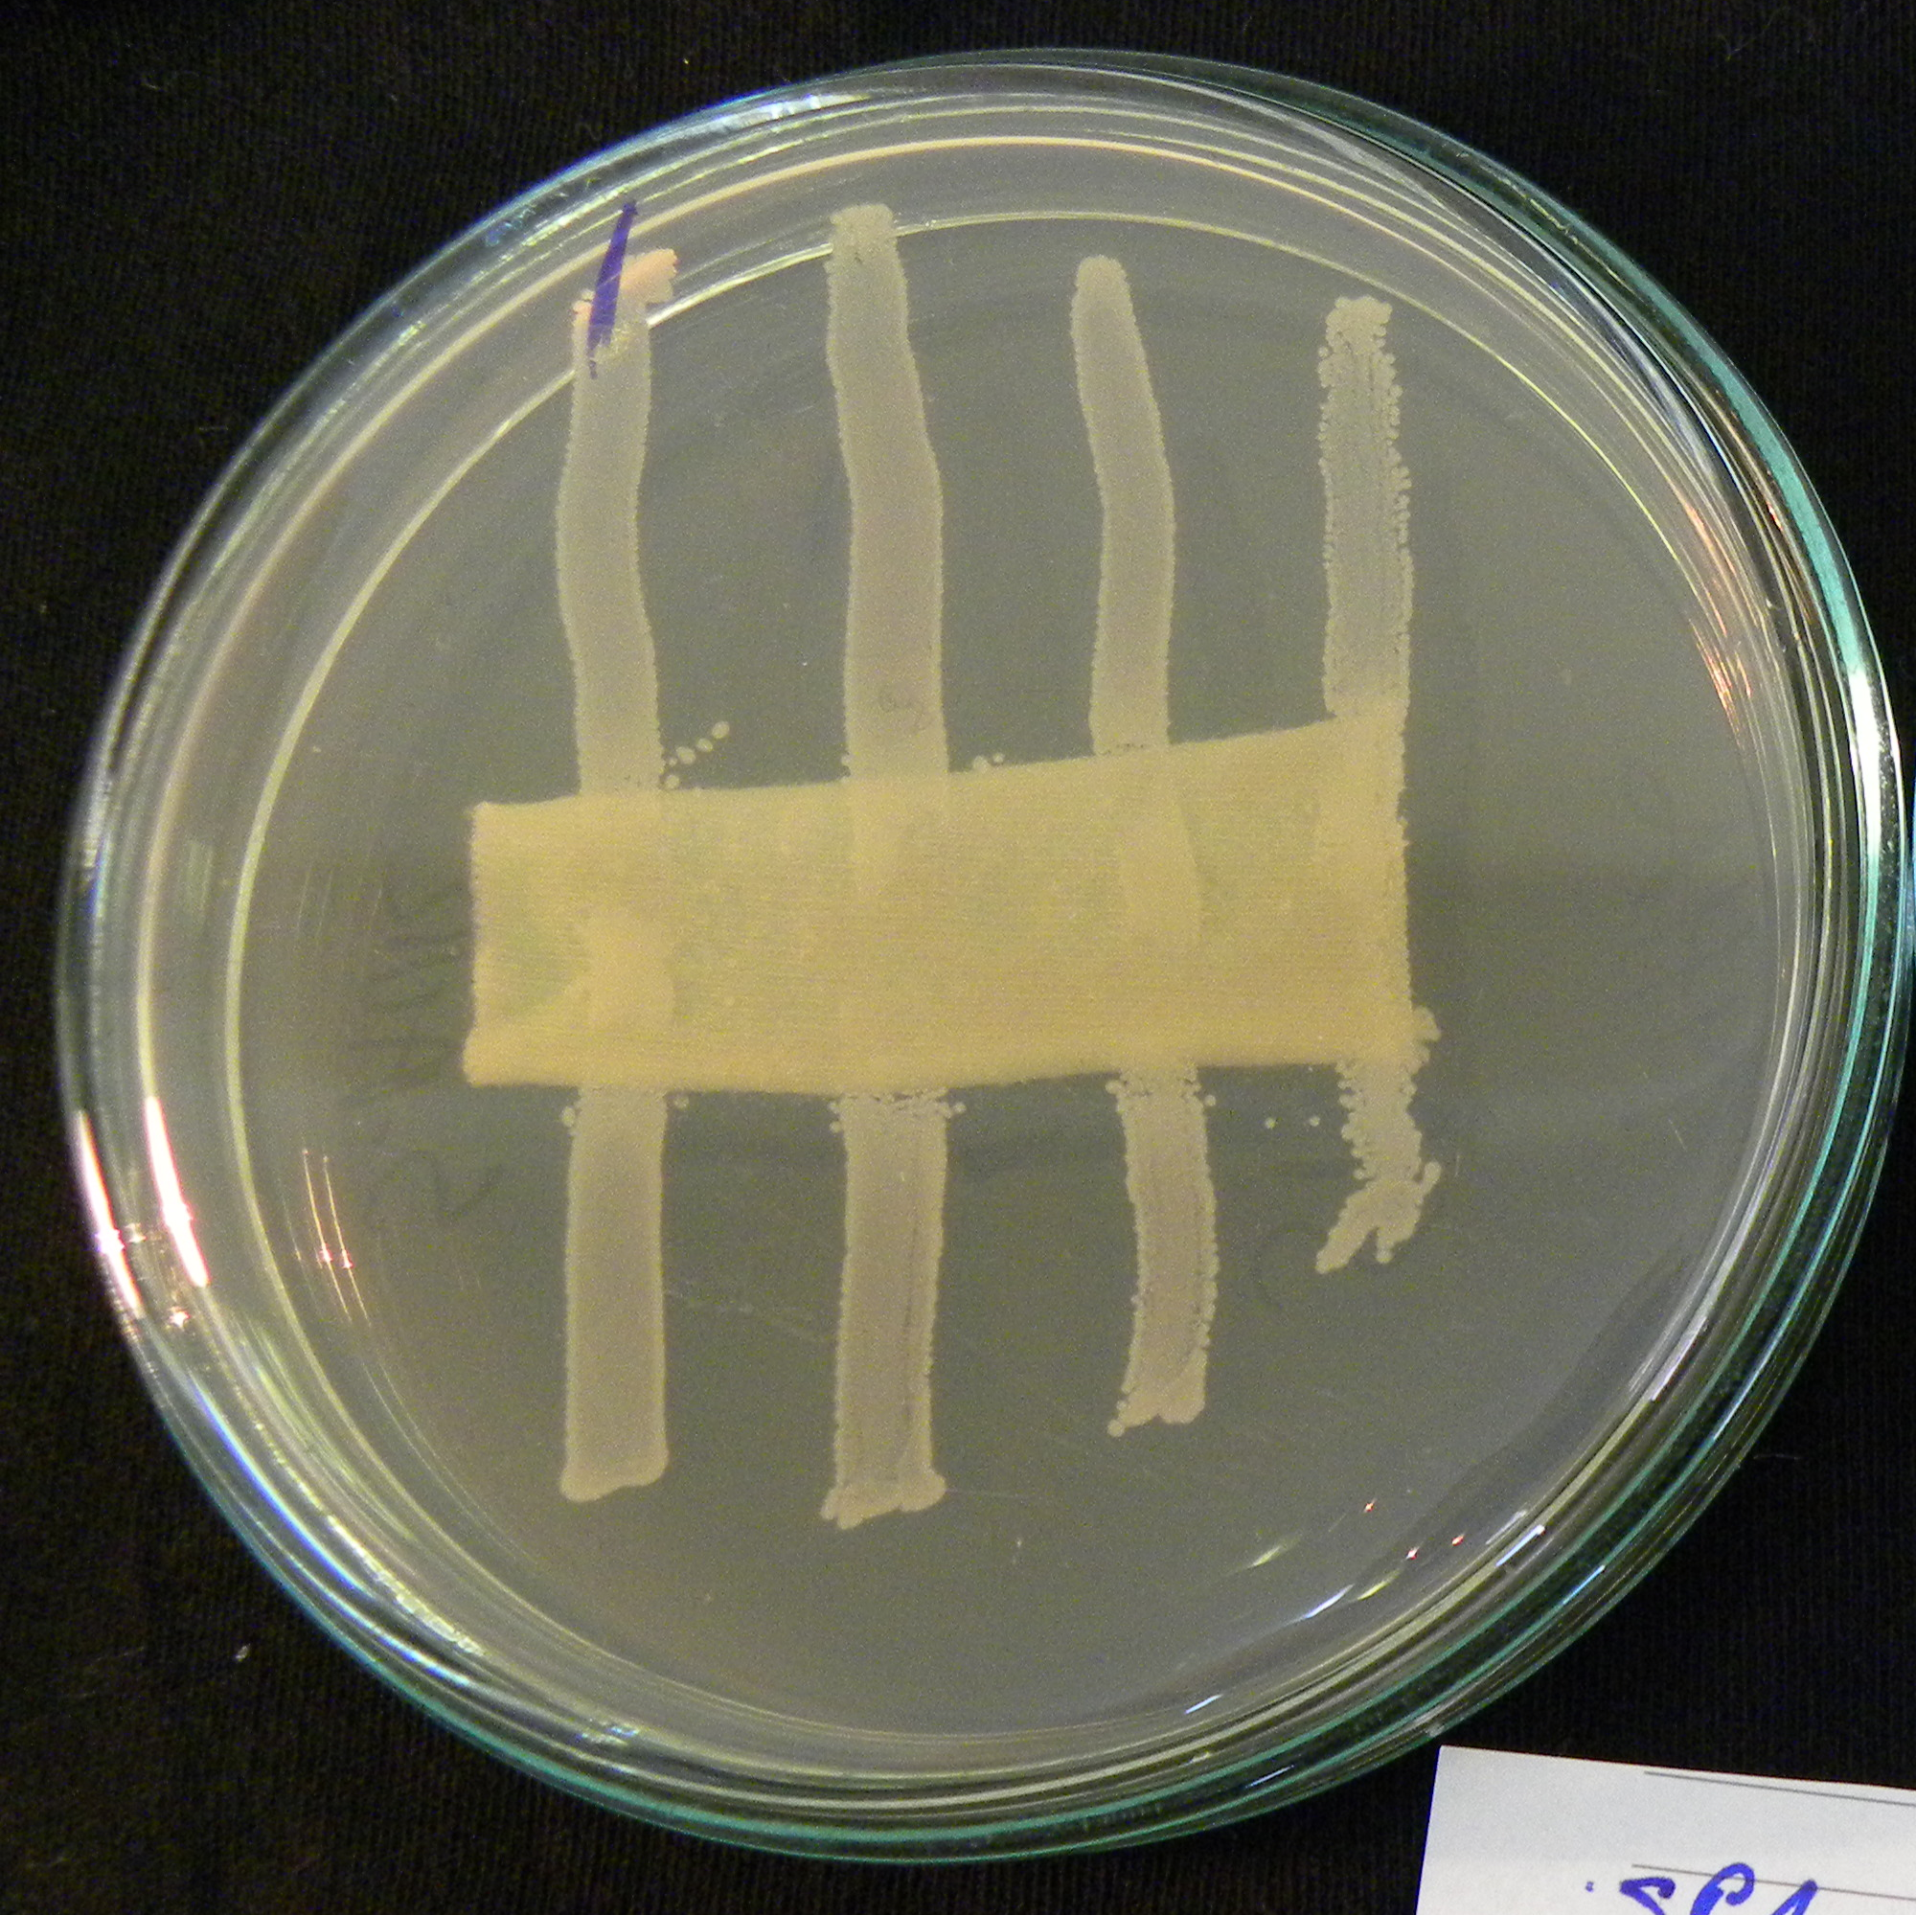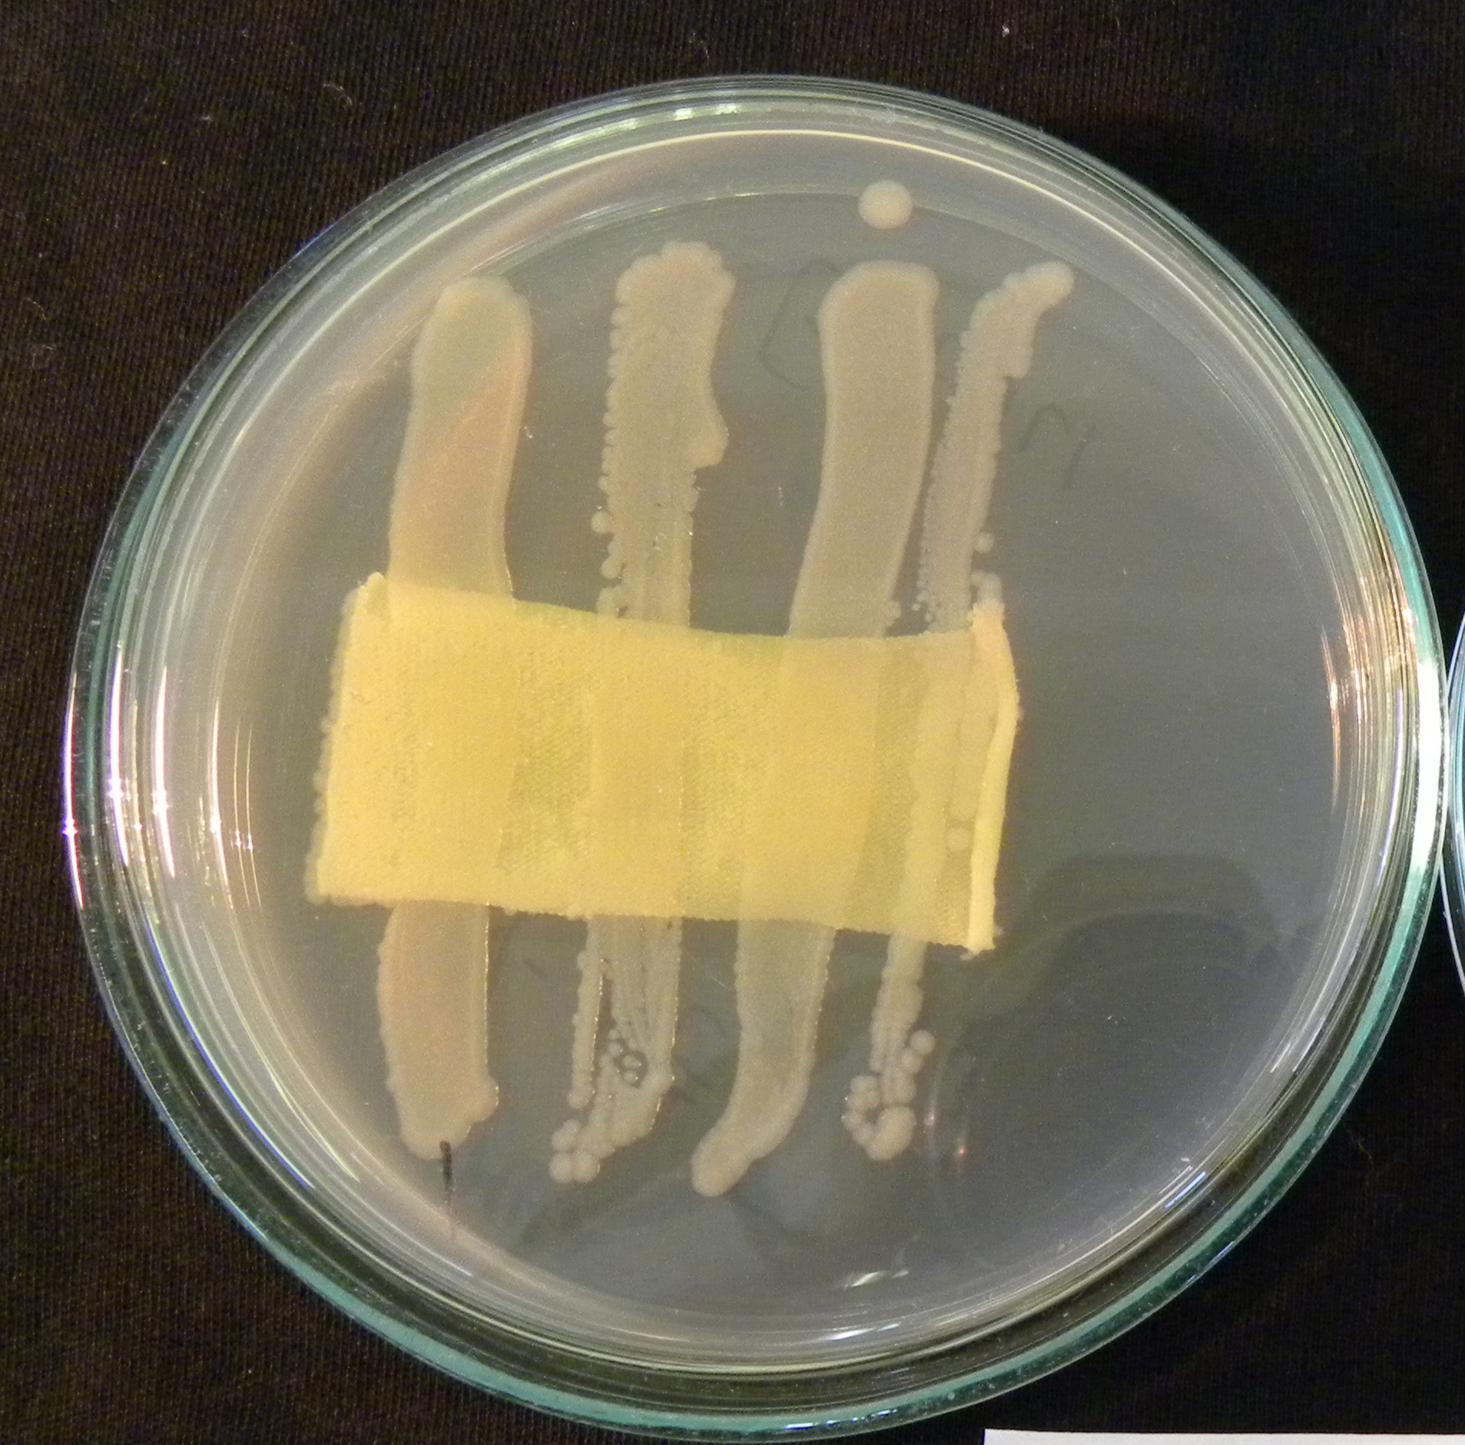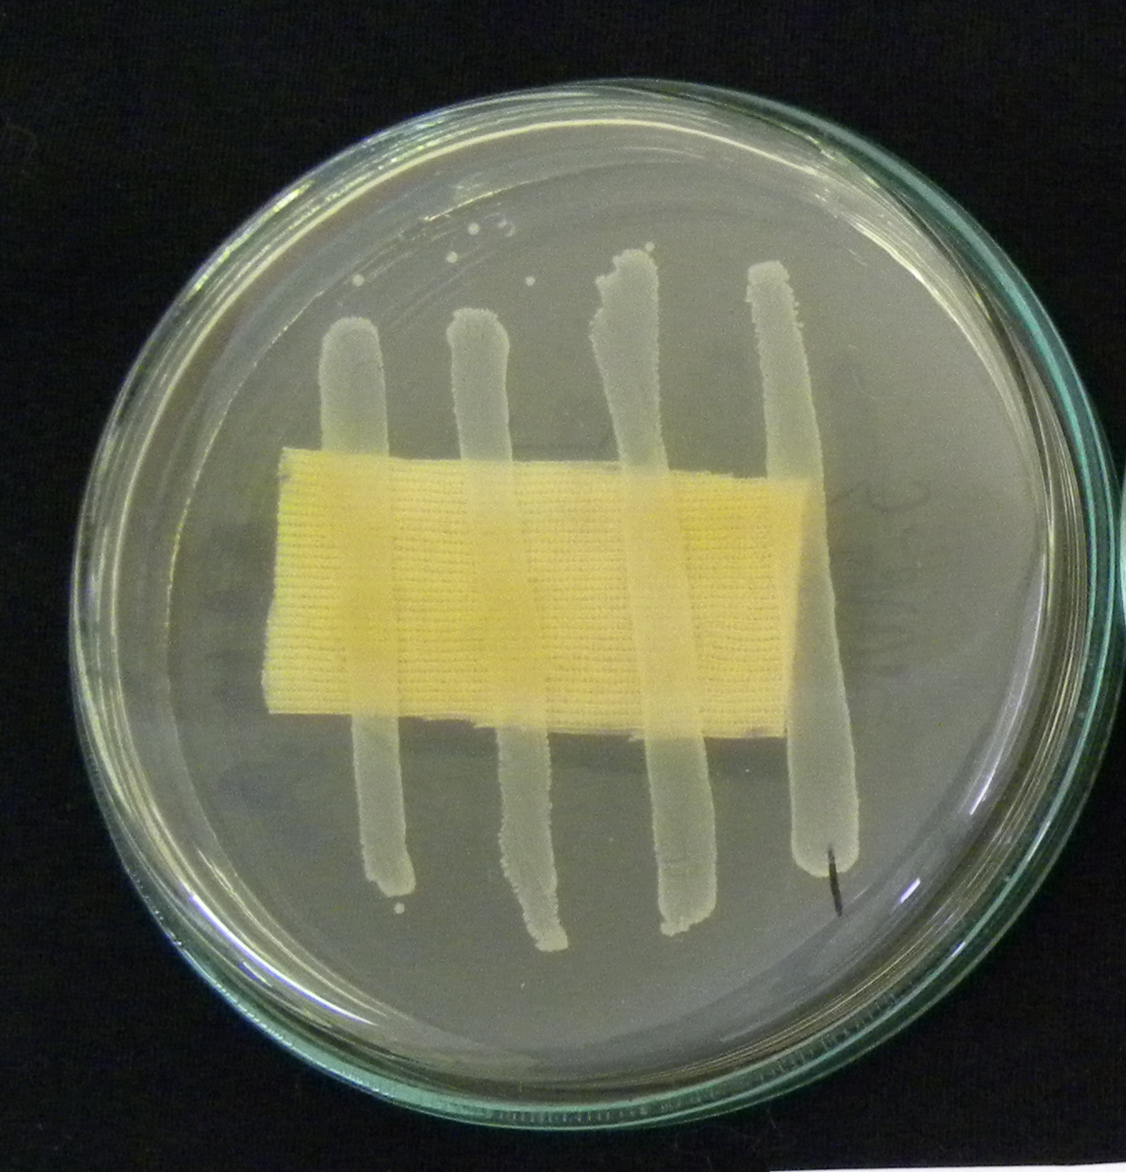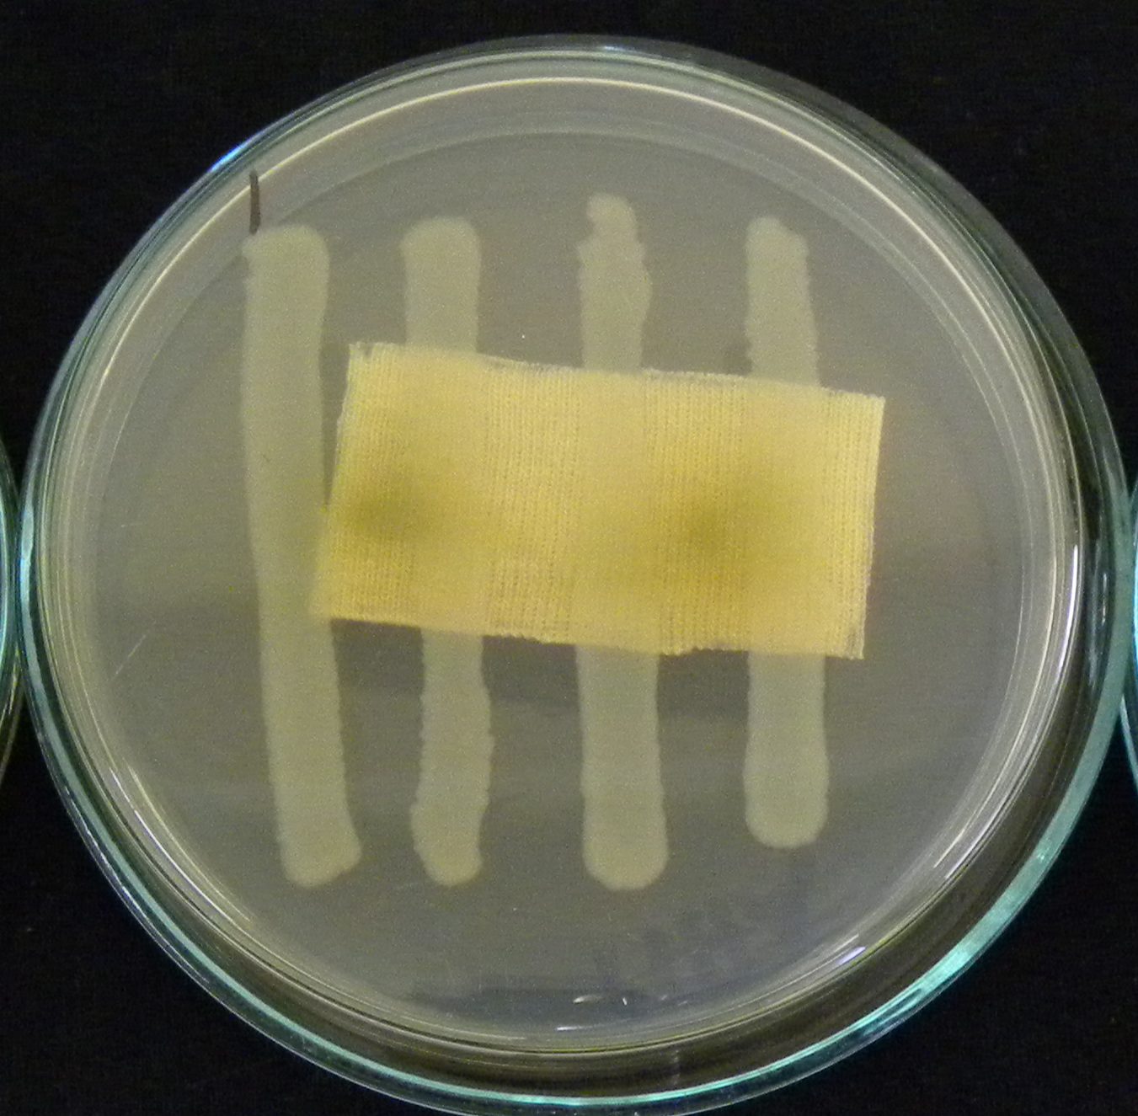
a) Staphylococcus aureus b) Escherichia coli c) Staphylococcus aureus d) Escherichia coli
(kontaktna inhibicija) (nema aktivnosti) (kontaktna inhibicija) (nema aktivnosti)
(contact inhibition) (no activity) (contact inhibition) (no activity)

Slika 2. Ispitivanje antimikrobnog dejstva bojene pletenine SP-BE (a,b) i pletenine IP-BE (c,d)

Figure 2. Examination of antimicrobial activity of dyed knitted fabric SP-BE (a,b) and knitted fabric IP-BE (c,d)

S obzirom da je obrada pletenina izvođena sa 25 %-tnim metanolskim ekstraktom biljke A. millefolium L., što se prilikom primjene ekstrakta ljekovitih biljaka u antimikrobnoj obradi tekstila smatra dosta niska koncentracija, utoliko je uočena kontaktna inhibicija kod pletenina SP-BE i IP-BE značajnija. Pamučna vlakna, pored celuloze (88-96 %) sadrže i prateće supstance (proteine, neorganske soli, pektine i dr.) [32]. Žućkasto ili braon obojenje pamučnih vlakana se odnosi na protoplazmatske ostatske proteina i pigmenata flavona iz cvijeta pamuka [33], a obrada ozonom nije uklonila žućkasto obojenje. S obzirom da pamučne pletenine obojene ekstraktom, koje su prethodno obrađene ozonom, nisu pokazale antimikrobnu aktivnost, pretpostavka je da obrada ozonom nije uklonila prateće supstance i samim tim je onemogućeno vezivanje antimikrobnih komponenti ekstrakta.

Zaključci

- Prekidna jačina i izduženje pletenina kod obrade ozonom se neznatno mijenja, dok kod obrade H₂O₂ dolazi do smanjenja jačine i izduženja za 20 %. Zadovoljavajući stepen bjeline, sa malim uticajem na mehanička svojstva, je postignut pri obradi 4 %-tnim H₂O₂ u vremenu od 30 minuta.
- Kod pletenina obrađenih metanolskim ekstraktom biljke A. millefolium L. vrijednost za parameta W_{rv} se, u odnosu na sirove i bijeljene pletenine, skoro udvostručila. Ovako veliko povećanje sposobnosti zadržavanja vode je rezultat upotrebe Na-alginata u procesu bojenja.
- Rezultati ispitivanja razlike boje (ΔE) između sirovih pletenina i pletenina bijeljenih H₂O₂ pokazuju da je vrijednost ΔE =11, što nam govori da je postignut značajan stepen bjeline, dok se vrijednosti za ΔE između sirovih pletenina i pletenina obrađenih ozonom kreću od 0,561 (što nije vidljivo za ljudsko oko) za pleteninu Interlok do 1,537 za pleteninu Singl, što je vidljivo samo za istrenirano ljudsko oko.
- Kod pletenina obrađenih 25 %-tnim metanolskim ekstraktom biljke A. millefolium L., koje su prethodno obrađene H₂O₂, uočena je određena antimikrobna aktivnost u vidu kontaktne inhibicije na bakteriju Staphylococcus aureus.
- Pamučne pletenine obrađene metanolskim ekstraktom biljke A. millefolium L., koje su prethodno obrađene ozonom, nisu pokazale antimikrobnu aktivnost s obzirom na bakterije Staphylococcus aureus i Escherichia coli. Efekat obrade ozonom bi se mogao poboljšati povećanjem koncentracije ozona i produžavanjem vremena obrade.

Zahvalnost

Istraživanja su podržana od strane Ministarstva nauke i tehnologije Republike Srpske kroz projekte: “Research of effects of high performance textiles on comfort of sportswear” (19/06-020/961-12/13) i "Modifikacija površine tekstila plazmom i ozonom u cilju boljeg vezivanja antimikrobnih sredstava postupkom štampanja" (19/06-020/961-35/15).

Literatura

- Ramachandran, T., K. Rajendrakumar, R. Rajendran: Antimicrobial textiles-An Overview. Journal of the Institution of Engineers (India), Part TX: Textile Engineering Division, 84 (2) (2004): 42—47.
- Ali, S.I.: Revival of natural dyes in Asia. Journal of the Society of Dyers and Colourists, 109 (1993) 13–14.
- Parac-Osterman, Đ., B. Karaman, A. Horvat, M. Pervan: Bojadisanje vune prirodnim bojilima u svjetlu etnografske baštine Like. Tekstil, 50 (7) (2001) 339–344.
- Grujić D., A. Savić, Lj. Topalić-Trivunović, S. Janjić, S. Jevšnik, D. Jokanović: Istraživanje uticaja sirovinskog sastava i načina obrade tkanina na njihova antibakterijska svojstva, X Savjetovanje hemičara, tehnologa i ekologa Republike Srpske, zbornik radova, Banja Luka, 2013., str. 398–409.
- Joshi, M.S, S.W. Ali, R. Purwar, S. Rajendran: Ecofriendly antimicrobial finishing of textiles using bioactive agents based on natural products. Indian Journal of Fibre & Texile Research, 34 (2009) 295–304.
- Gouveia, C. I.: Nanobiotechology: A new strategy to develop non-toxic antimicrobial textiles. Current Research, Technology and education Topics in Applied Microbiology and Microbial Biotechnology, (2010) 407–414.
- Ashis Kumaramanta, S., A. Priti: Application of natural dyes on textiles. Indian Journal of Fibre&Textile Research, 34 (2009) 384–399.
- Yousufi, K.M.: To study antibacterial activity of Allium sativum, Zingiber officinale and Allium cepa by Kirby-Bauer method. IOSR Journal of Pharmacy and Biological Science, 4 (5) (2012) 6–8.
- Sathianarayanan M. P., N.V. Bhat, S.S. Kokate, V.E. Waluny: Antibacterial finish for cotton fabric from herbal products. Indian Journal of Fibre&Textile Research, 35 (2010) 50–58.
- Mingbo, M., L. Rongxia, D. Yangyang, T. Zhirong, Z. Wenlong: Analysis of antibacterial properties of naturally colored cottons. Textile Research Journal, 83 (5) 2013 462–470.
- Grujić, D., A. Savić, Lj. Topalić-Trivunović, S. Matoš, D. Jokanović, M. Gorjanc: The influence of plasma preatreatment and procesing with herbal extracts of Achillea millefolium L. on antimicrobial properties of knitted fabrics, Contemporary materials, Scientific conference, Academy of Science and Arts of the Republic of Srpska, Book 24, Banja Luka, Dec 2014, str.543-561.
- Gorjanc, M., A. Savić, Lj. Topalić-Trivunović, M. Mozetič, R. Zaplotnik, A. Vesel, D. Grujić: Dyeing of plasma treated cotton and bamboo rayon with Fallopia japonica extract. Cellulose, 23 (3) (2016) 2221-2228.
- Karmakar, S.: Textile Science and Technology, Chemical Technology in the Pre-Treatment Processes of Textiles, Elsevier, New York (1999).
- Miljković, M. N., M.M. Purenović, M.K. Novaković, S.S. Ranđelović: Influence of the fluorescent brightener Periblanc BA on the degree ofwhiteness of the knitted cotton fabric. Hemijska industrija, 65(1) (2011) 61-66.
- Kabir, F.S.M., I.M. Igbal, P.P. Sikdar, M.M. Rahman, S. Akhter: Optimization of parameters of cotton fabric whiteness. European Scientific Journal, 10 (36)(2014) 200-210
- Eren, H.: Simultaneous afterclearing and decolorization by ozonation after disperse dyeing of polyester. Coloration Technology, 123 (2007) 224–229.
- Prabaharan, M., R.C. Nayar, N.S. Kumar, J.V. Rao: A study on the advanced oxidation of a cotton fabric by ozone. Coloration Technology, 116 (3) (2000) 83-86.
- Perincek, S.D., K. Duran, E.A. Korlu, I.M. Bahtiyari: An investigation in the use of Ozone gas in the bleaching of cotton fabrics. Ozone: Science & Engineering 29(5) (2007) 325–333.
- Eren, H.A., D. Ozturk: The evaluation of ozonation as an environmentally friendly alternative for cotton preparation. Textile Research Journal 81(5) (2011) 512-519.
- Arooj, F., N. Ahmad, N.M. Chaudry: A Pilot-Scale Application of Ozone to Bleach Raw Cotton Fabric Using Various Additives. Ozone: Science & Engineering 37 (3) (2014) 203-215.
- Prabaharan, M., J.V. Rao: Study on Ozone bleaching of cotton fabric process optimization, dyeing and finishing properties. Coloration Technology, 117 (2) (2001) 98–103.
- Prabaharan, M., J.V. Rao: Combined desizing, scouring and bleaching of cotton using Ozone. Indian Journal of Fibre & Textile Research, 28 (2003) 437–443.
- Т. Volkmar Bartels, Physiological comfort of biofunctional textiles, Karger, Basel (2006) pp. 51-66.
- Grujić D., A. Savić, Lj. Topalić-Trivunović, S. Jevšnik, T. Rijavec, M. Gorjanc: Тhe influence of plasma pretreatment on the structure and antimicrobial properties of knitted fabrics treated with herbal extracts. ACC Journal, 21 (1) (2015) 30-42.
- Grujić, D., A. Savić, Lj. Topalić-Trivunović, S. Janjić, M. Čiča, M. Stančić, M. Gorjanc: The influence of mordant usage in dyeing of knitted fabrics with plant extracts on its degree of coloration. Zaštita materijala 56 (3) (2015c) 304-314.
- ISO 13934-1: Textiles - Tensile properties of fabrics - Part 1: Determination of maximum force and elongation at maximum force using the strip method, (2013).
- DIN 53814: Bestimmung des wasserrückhaltevermögens von Fasern und Fadenabschnitten, (1997).
- Kočevar, N. T.: Kolorimetrijska analiza i vizuelna ocjena boja na dvobojnoj tkanini. Tekstil, 55 (3) (2006) 127-134.
- Majnarić, I., S. Bolanča, K. Golubović: Neke karakteristike transfernih folija načinjenih tehnikom mlaza tinte te njihov utjecaj na kvalitetu otisaka na pamučnoj tkanini. Tekstil, 59 (10) (2010) 456-462.
- Novaković, D., I. Karlović, Ž. Pavlović and Č. Pešterac: Reprodukciona tehnika- praktikum za vežbe, Fakultet tehničkih nauka, Novi Sad (2009) p. 86.
- AATCC 147: Antimicrobial Activity Assessment of Textile Materials: Parallel Streak Method from American Association of Textile Chemists and Colorists, (2004).
- Lewin, M. and H. Mark: Cotton Fiber Chemistry and Technology, Chemical Composition of Cotton, Taylor & Francis, London (2007).
- Brushwood, D.: Noncellulosic constituents on raw cotton and their relationship to fiber physical properties. Textile Research Journal, 73 (2003) 912–916.

THE INFLUENCE OF DIFFERENT TYPES OF PRETREATMENT ON MECHANICAL AND ANTIMICROBIAL PROPERTIES OF KNITTED FABRICS

Summary

In this paper the influence of different types of pretreatment (with hydrogen peroxide (H₂O₂) and ozone) on the mechanical and antimicrobial properties of knitted fabrics treated with alcoholic extract of Achillea millefolium L. was examined. Breaking strength, elongation at break and loss weight of knitted fabrics before and after treatment with ozone and H₂O₂ are the mechanical properties were also tested. Two cotton knitted fabrics with various structural characteristics were used and made from the same type of yarn. Antimicrobial treatment of knitted fabrics with alcoholic extract of Achillea millefolium L., with or without the addition of alginate was investigated by using the bath exhaustion method. Antimicrobial properties of knitted fabrics treated with alcoholic extracts were tested on bacteria Staphylococcus aureus and Escherichia coli by using parallel streaking method (AATCC TM 147-2004). The degree of whiteness after processing with H₂O₂ and ozone, and the degree of coloration after dyeing with plant extracts was determined using CIELAB method.
It was found that the ozone pretreatment did not appreciably affect the mechanical properties of the knitted fabrics. However, pretreatment with 4% H₂O₂ for 30 min obtained an appropriate degree of whiteness of knitted fabrics, with a reduction in breaking strength and elongation for about 20%. Such pretreated knitted fabrics after processing with alcoholic extract of the plant Achillea millefolium L. proved certain antimicrobial effect against Staphylococcus aureus.

Key words: knitted fabrics, hydrogen peroxide, ozone, antimicrobial treatments, Staphylococcus aureus

